DANH MỤC THỦ TỤC HÀNH CHÍNH XÃ SƠN GIANG
LĨNH VỰC ĐẤT ĐAI 26 THỦ TỤC
STT | Tên Thủ tục hành chính | Mức độ | Quét Mã QR  để nộp hồ sơ trực tuyến
1 | Đăng ký thay đổi tài sản gắn liền với đất vào Giấy chứng nhận đã cấp (Mã TTHC Quốc gia: 2.000976.000.00.00.H27) | Một phần | 
2 | Đăng ký biến động quyền sử dụng đất, quyền sở hữu tài sản gắn liền với đất trong các trường hợp giải quyết tranh chấp, khiếu nại, tố cáo về đất đai; xử lý nợ hợp đồng thế chấp, góp vốn; kê biên, đấu giá quyền sử dụng đất, tài sản gắn liền với đất để thi hành án; thỏa thuận hợp nhất hoặc phân chia quyền sử dụng đất, tài sản gắn liền với đất của hộ gia đình, của vợ và chồng, của nhóm người sử dụng đất; đăng ký biến động đối với trường hợp hộ gia đình, cá nhân đưa quyền sử dụng đất vào doanh nghiệp (Mã TTHC Quốc gia: ) | Một phần | 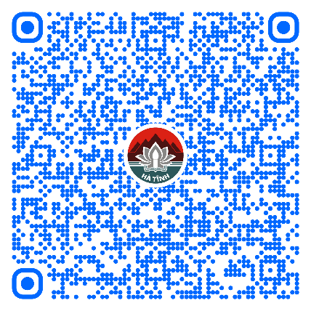
3 | Đăng ký biến động đất đai, tài sản gắn liền với đất do thay đổi thông tin về người được cấp Giấy chứng nhận (đổi tên hoặc giấy tờ pháp nhân, địa chỉ); giảm diện tích thửa đất do sạt lở tự nhiên; thay đổi về hạn chế quyền sử dụng đất; thay đổi về nghĩa vụ tài chính; thay đổi về tài sản gắn liền với đất so với nội dung đã đăng ký, cấp Giấy chứng nhận (Mã TTHC Quốc gia: 1.003877.000.00.00.H27) | Một phần | 
4 | Cấp đổi Giấy chứng nhận quyền sử dụng đất, quyền sở hữu nhà ở và tài sản khác gắn liền với đất (Mã TTHC Quốc gia: 1.003040) | Một phần | 
5 | Đính chính Giấy chứng nhận đã cấp (Mã TTHC Quốc gia:) | Một phần | 
6 | Thu hồi Giấy chứng nhận đã cấp không đúng quy định của pháp luật đất đai do người sử dụng đất, chủ sở hữu tài sản gắn liền với đất phát hiện (Mã TTHC Quốc gia:) | Một phần | 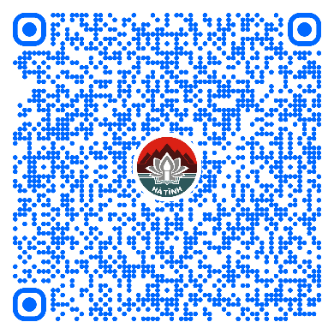
7 | Đăng ký, cấp Giấy chứng nhận quyền sử dụng đất, quyền sở hữu nhà ở và tài sản khác gắn liền với đất đối với trường hợp đã chuyển quyền sử dụng đất trước ngày 01 tháng 7 năm 2014 mà bên chuyển quyền đã được cấp Giấy chứng nhận nhưng chưa thực hiện thủ tục chuyển quyền theo quy định (Mã TTHC Quốc gia: 1.002993.000.00.00.H27) | Một phần | 
8 | Đăng ký biến động quyền sử dụng đất, quyền sở hữu tài sản gắn liền với đất trong các trường hợp chuyển nhượng, cho thuê, cho thuê lại, thừa kế, tặng cho, góp vốn bằng quyền sử dụng đất, quyền sở hữu tài sản gắn liền với đất; chuyển quyền sử dụng đất, quyền sở hữu tài sản gắn liền với đất của vợ hoặc chồng thành của chung vợ và chồng; tăng thêm diện tích do nhận chuyển nhượng, thừa kế, tặng cho quyền sử dụng đất đã có Giấy chứng nhận. (Mã TTHC Quốc gia: 2.000889.000.00.00.H27) | Một phần | 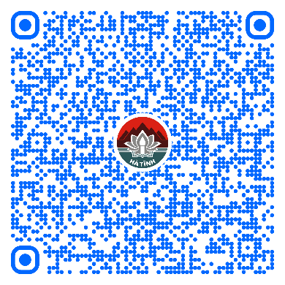
9 | Cấp lại Giấy chứng nhận hoặc cấp lại Trang bổ sung của Giấy chứng nhận do bị mất (Mã TTHC Quốc gia:) | Một phần | 
10 | Đăng ký chuyển mục đích sử dụng đất không phải xin phép cơ quan nhà nước có thẩm quyền (Mã TTHC Quốc gia: 1.001045.000.00.00.H27) | Một phần | 
11 | Tách thửa hoặc hợp thửa đất (Mã TTHC Quốc gia: 1.004203.000.00.00.H27) | Một phần | 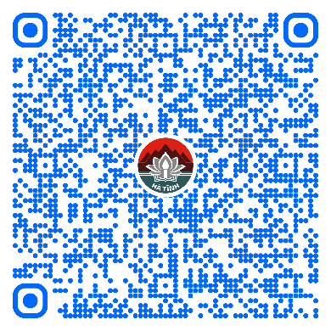
12 | Đăng ký đất đai lần đầu đối với trường hợp được Nhà nước giao đất để quản lý (Mã TTHC Quốc gia:) | Một phần | 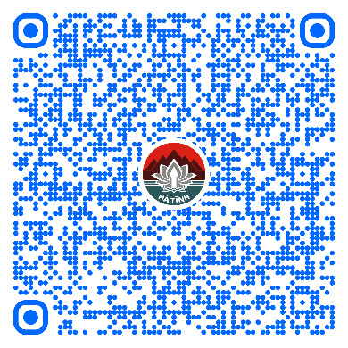
13 | Xóa đăng ký cho thuê, cho thuê lại, góp vốn bằng quyền sử dụng đất, quyền sở hữu tài sản gắn liền với đất (Mã TTHC Quốc gia: 1.004238.000.00.00.H27) | Một phần | 
14 | Đăng ký xác lập quyền sử dụng hạn chế thửa đất liền kề sau khi được cấp Giấy chứng nhận lần đầu và đăng ký thay đổi, chấm dứt quyền sử dụng hạn chế thửa đất liền kề (Mã TTHC Quốc gia: 1.004221.000.00.00.H27) | Một phần | 
15 | Xác nhận tiếp tục sử dụng đất nông nghiệp của hộ gia đình, cá nhân khi hết hạn sử dụng đất đối với trường hợp có nhu cầu (Mã TTHC Quốc gia:) | Một phần | 
16 | Đăng ký quyền sử dụng đất lần đầu (Mã TTHC Quốc gia:) | Một phần | 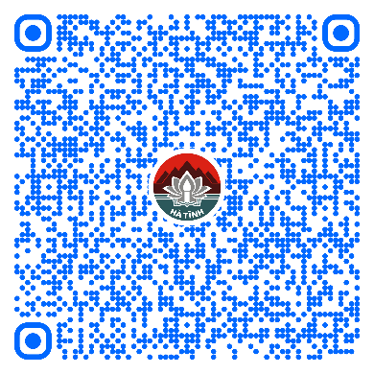
17 | Hòa giải tranh chấp đất đai cấp xã (Mã TTHC Quốc gia: 1.003554.000.00.00.H27) | Một phần | 
18 | Gia hạn sử dụng đất ngoài khu công nghệ cao, khu kinh tế (Mã TTHC Quốc gia: ) | Một phần | 
19 | Đăng ký và cấp Giấy chứng nhận quyền sử dụng đất, quyền sở hữu nhà ở và tài sản khác gắn liền với đất lần đầu (Mã TTHC Quốc gia: 1.011302) | Một phần | 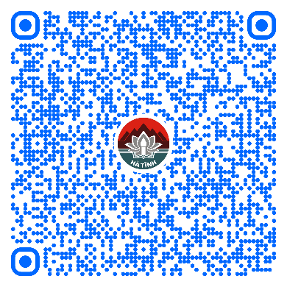
20 | Đăng ký, cấp Giấy chứng nhận quyền sử dụng đất, quyền sở hữu nhà ở và tài sản khác gắn liền với đất lần đầu đối với tài sản gắn liền với đất mà chủ sở hữu không đồng thời là người sử dụng đất (Mã TTHC Quốc gia: 1.002291.000.00.00.H27) | Một phần
21 | Tham vấn trong đánh giá tác động môi trường (Mã TTHC Quốc gia: 1.010736.000.00.00.H27) | Một phần | 
22 | Chuyển đổi quyền sử dụng đất nông nghiệp của hộ gia đình, cá nhân để thực hiện "dồn điền đổi thửa" (đồng loạt) (Mã TTHC Quốc gia:) | Một phần | 
21 | Đăng ký biến động đối với trường hợp chuyển từ hình thức thuê đất trả tiền hàng năm sang thuê đất trả tiền một lần cho cả thời gian thuê hoặc từ giao đất không thu tiền sử dụng đất sang hình thức thuê đất hoặc từ thuê đất sang giao đất có thu tiền sử dụng đất (Mã TTHC Quốc gia: ) | Một phần | 
22 | Chuyển đổi quyền sử dụng đất nông nghiệp của hộ gia đình, cá nhân để thực hiện "dồn điền đổi thửa" (đồng loạt) (Mã TTHC Quốc gia: ) | Một phần
23 | Cấp Giấy chứng nhận quyền sử dụng đất, quyền sở hữu nhà ở và tài sản khác gắn liền với đất cho người đã đăng ký quyền sử dụng đất lần đầu. ( Mã TTHC Quốc gia: 2.000983.000.00.00.H27) | Một phần | 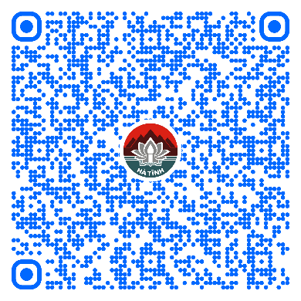
24 | Bán hoặc góp vốn bằng tài sản gắn liền với đất thuê của Nhà nước theo hình thức thuê đất trả tiền hàng năm (Mã TTHC Quốc gia: ) | Một phần | 
25 | Giao đất, cho thuê đất cho hộ gia đình, cá nhân; giao đất cho cộng đồng dân cư đối với trường hợp giao đất, cho thuê đất không thông qua hình thức đấu giá quyền sử dụng đất (Mã TTHC Quốc gia: 2.000381.000.00.00.H27) | Một phần | 
26 | Chuyển mục đích sử dụng đất phải được phép của cơ quan nhà nước có thẩm quyền đối với hộ gia đình, cá nhân (Mã TTHC Quốc gia: 1.000798.000.00.00.H27) | Một phần | 

